**Corso di Applicazioni per dispositivi mobili**

**a.a. 2018/2019**

**DailyPills**

**Documento di design**

|  |  |  |
| --- | --- | --- |
| **Membri del team** | | |
| **Nome** | **Matricola** | **Indirizzo E-mail** |
| Angelo D’Alfonso | 249069 | angelo.dalfonso@student.univaq.it |
| Marco Ovidi | 247986 | marco.ovidi@student.univaq.it |
|  |  |  |
|  |  |  |
|  |  |  |

Strategia

# Overview del prodotto

DailyPills nasce con uno scopo ben preciso: Aiutare l’utente a prendersi cura di se. Può capitare fra i mille impegni di tutti i giorni di dimenticarsi di assumere un farmaco necessario ad una cura a lungo termine o semplicemente di acquistare i farmaci e ricordarsi di averli finiti quando ormai è troppo tardi e le farmacie sono chiuse. DailyPills è stato ideato per funzionare tramite notifiche push per avvisare gli utilizzatori della scadenza o la scarsa rimanenza dei farmaci e soprattutto della periodica assunzione dei farmaci sia ad uso sporadico che ad uso costante o semplicemente per terapie di lunga/media durata. Proprio per questo motivo DailyPills non si limita solo alle notifiche ma permette agli utilizzatori di definire i propri piani terapeutici offrendo la possibilità di assegnare un nome per ogni piano in modo tale da semplificare la visualizzazione e non creare confusione. La pratica schermata home dispone di un calendario che mostra i vari medicinali con le relative quantità in una pratica lista divisa in sezioni per ogni fascia oraria della giornata. La schermata è talmente intuitiva che non è ammessa possibilità di errore. A differenza dei nostri competitors già presenti in rete la nostra gestione dei piani terapeutici è facile e intuitiva ma al contempo completa di tutto quello che serve

# Competitors

* **Medisafe:** permette la gestione dei piani terapeutici ma non si occupa della gestione di scorte e scadenze dei medicinali.
* **MyTherapy:** offre molteplici servizi oltre alla gestione dei piani terapeutici, per utilizzatori più anziani può risultare di difficile utilizzo.

# Ricerca sull’utente

DailyPills è un’applicazione che ha due obiettivi principali:

* **Gestire le scorte casalinghe dei medicinali**: molto spesso al momento del bisogno nelle dispense di casa troviamo scatole di medicinali vuote e/o medicinali scaduti trovandoci di fronte a seri problemi, quindi identificare prodotti scaduti e/o con giacenza scarsa è utile per poter rifornire le dispense in anticipo. L’applicazione permette la gestione della dispensa casalinga e invierà notifiche ai suoi utilizzatori in caso di imminente scadenza di qualche farmaco e/o giacenza scarsa.
* **Tenere sotto controllo le cure periodiche dei suoi utilizzatori:** molte persone che seguono un preciso piano terapeutico devono assumere con cadenze ben precise (orarie, giornaliere, settimanali, ecc.) dei farmaci ma molto spesso fra i vari impegni della giornata è facile dimenticarsi di assumerle. L’applicazione invierà dei promemoria per ricordare che è necessario assumere la cura e inoltre calcolerà automaticamente le scorte disponibili dei farmaci assunti nella cura.

# Persona

# Alice:

|  |  |  |
| --- | --- | --- |
|  | **Età:**44 | **Occupazione:** Impiegata |
| **Famiglia:** sposata, due figli | **Internet Use:** Social e semplici ricerche |
| **Profilo tecnico:** È poco confidente con i sistemi moderni, principalmente effettua navigazione con il suo iPhone. | |

Alice è madre di due bambini, impiegata presso un’azienda, si occupa della cura della casa e della sua famiglia. Nella dispensa dei medicinali crede di avere sempre qualcosa a disposizione nel caso in cui i qualcuno in casa non si senta molto bene ma in realtà capita spesso di trovare scatole vuote o blister vuoti.

# Luca:

|  |  |  |
| --- | --- | --- |
|  | **Età:**17 | **Occupazione:** studente |
| **Famiglia:** vive a casa con i genitori | **Uso di internet:** esperto |
| **Profilo tecnico:** è in grado di usare tutti i più moderni sistemi informatici senza alcun tipo di problema | |

Luca è un ragazzo che frequenta le scuole superiori e vive a casa con la madre e con il padre. Sua madre si occupa della gestione della casa ed in particolar modo di andare in Farmacia a comprare i medicinali che servono a Luca per combattere l’acne. Molto spesso però Luca non avvisa la madre in tempo per indicarle che sta finendo i medicinali o peggio ancora la chiama mentre è a scuola poiché si è scordato di assumere la sua pillola prima di uscire di casa la mattina.

# Paola:

|  |  |  |
| --- | --- | --- |
|  | **Età:** 65 | **Occupazione:** pensionata |
| **Famiglia:** sposata, madre di due figli e nonna | **Uso di Internet:** effettua ricerche su internet |
| **Profilo Tecnico:** riesce ad utilizzare soltanto lo smartpone che le è stato regalato dai suoi figli per il suo compleanno, riesce a scaricare applicazioni dal market e fare ricerche su google. | |

Paola vive a casa con suo marito ed entrambi sono pensionati da qualche anno. Con l’avanzare dell’età ha bisogno di assumere alcune medicine con una certa regolarità ma molto spesso se ne dimentica.

Scopo

**Funzionalità**

* **Notificare** agli utenti un promemoria per ricordare di assumere un farmaco
* **Programmare** i propri piani terapeutici definendo per ogni medicinale l’ora e la cadenza con cui deve essere assunta
* **Notificare** agli utenti la scarsa giacenza di un medicinale nell’armadietto di casa
* **Visualizzazione ed inserimento** di piani terapeutici
* **Aggiunta** di medicinali nel proprio armadietto
* **Modifica** della giacenza per un dato medicinale con salvataggio dell’ora di assunzione anche nel caso in cui il medicinale non sia stato assunto per un piano terapeutico regolare ma al bisogno

**Scenari**

* **SCENARIO 1:** Alice tutti i giorni esce di casa per andare a lavoro molto presto e poi rientra la sera tardi. I suoi figli Matteo e Giovanni tutto il pomeriggio giocano di fuori a pallone senza felpa. Alice torna a casa ed inizia a preparare la cena, mentre sta cucinando suo figlio Matteo non si sente bene, probabilmente ha un po’ di febbre perché giocando di fuori sbracciato ha sudato e poi non si è rivestito. Alice apre l’armadietto dei medicinali convinta di avere una Tachipirina ma trova una scatola vuota poiché non si è ricordata di ricomprarle dopo che qualche sera prima aveva usata l’ultima pillola per l’altro figlio. Alice è costretta a far uscire di corsa il marito alla ricerca di una Farmacia di turno aperta in città per comprare i medicinali. Il giorno dopo parlando con sua sorella Alice arriva a conoscenza di DailyPills e decide di installarla. Alice imposta l’app in modo che venga avvisata alle ore 19:00 della sera se sta esaurendo qualche medicinale nella sua scorta. Se visualizza una notifica Alice uscendo dal lavoro alle 19:30 può recarsi tranquillamente in farmacia prima di tornare a casa ed acquistare ciò che manca.
* **SCENARIO 2:** Luca per combattere l’acne giovanile ha bisogno di assumere un certo farmaco con regolarità ma a causa della sua sbadataggine molto spesso se ne dimentica. La cura però risulta inefficacie se non seguita con regolarità come prescritta dal dottore. Luca dovrebbe assumere una pillola al giorno prima di uscire per andare a scuola, quando se ne dimentica è costretto a chiamare sua madre che infuriandosi è costretta a prendersi un permesso, tornare a casa e portare la pillola a Luca per poi tornare a lavoro. Luca cerca in giro su internet una soluzione per risolvere questo problema e scarica DailyPills dallo store del suo telefono cellulare. Una volta impostato il piano terapeutico Luca riceve una notifica mentre fa colazione alle 7:30 di mattina e non si dimentica più della sua pillola.
* **SCENARIO 3:** Con l’avanzare dell’età la memoria di Paola non è più ferrea come una volta, le medicine da assumere sono tante e a volte si fa confusione su quale pillola si deve assumere, come si deve assumere, quanta e quando. Paola chiede aiuto a sua figlia Lucia e lei le consiglia DailyPills che usa regolarmente per tenere sotto controllo la scorta dei medicinali. Paola con l’aiuto dei suoi nipoti scarica l’App e riesce ad impostare i suoi piani terapeutici e non ha più problemi con le pillole

Struttura

# Modello Navigazionale

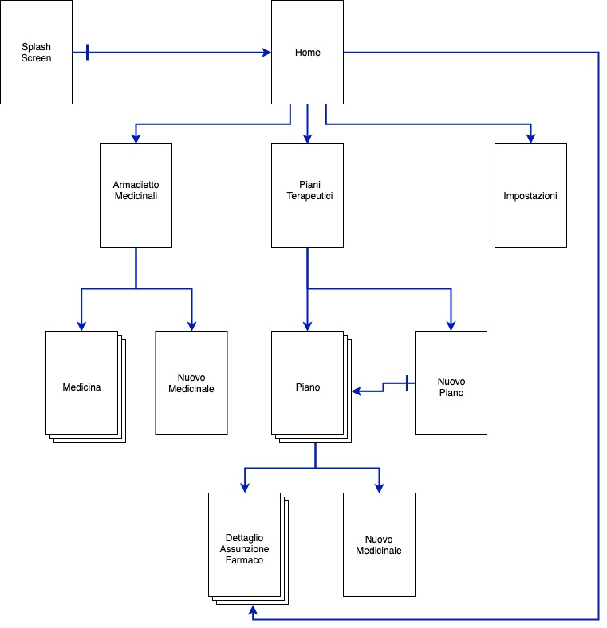

* **Splash Screen:** Vista mostrata all’avvio di DailyPills. Una volta che l’applicazione è caricata correttamente viene mostrata la home.
* **Home:** in primo piano è presente un promemoria che riassume all’utilizzatore l’elenco dei farmaci che deve assumere in giornata, tramite un piccolo calendario settimanale l’utente può anche visualizzare le cure per i giorni successivi. Da questa vista l’utente può dirigersi alla gestione del proprio armadietto dei medicinali, alla gestione dei piani terapeutici e alle impostazioni dell’applicazioni.
* **Armadietto:** Questa vista mostra l’elenco completo dei medicinali inseriti dall’utente nella dispensa e fornisce la possibilità di dirigersi alla vista **Aggiungi Medicina** per aggiungerne di nuovi. Cliccando su un farmaco si può raggiungere la vista **Medicina** che mostra la descrizione specifica del prodotto (e.g.: grammatura, tipologia di farmaco), quantità in giacenza, soglia minima di giacenza richiesta e scadenza della confezione.
* **Aggiungi Medicina:** tramite questa vista si può inserire un nuovo medicinale nel proprio armadietto, indicando il nome del prodotto all’utente sarà fornita una lista dove scegliere la forma farmaceutica da lui posseduta per quel prodotto (e.g. Compresse 20 mg, opercoli, ecc.)
* **Medicina:** mostra i dettagli di un farmaco posseduto nel proprio armadietto, per ogni prodotto verrà mostrata:
  + Giacenza attuale
  + Scadenza del prodotto
  + Quantità al di sotto della quale l’utente deve essere allertato per bassa giacenza
  + Storico delle quantità assunte
  + Note che permettono all’utente di inserire commenti personali (e.g. Questa medicina mi è stata prescritta per il mal di denti …)
* **Piani Terapeutici:** elenco delle varie cure che l’utente sta seguendo. Selezionando un piano terapeutico l’utente sarà rediretto alla vista **Piano** dove avrà accesso alle specifiche del piano terapeutico selezionato.
* **Piano:** mostra il piano terapeutico selezionato mostrando data di inizio, data di fine e viene fornita una lista di tutti farmaci da assumere per quella cura. Tramite questa vista possono essere aggiunte e/o rimossi farmaci dal piano terapeutico. Cliccando su un farmaco l’utente viene ridiretto alla vista **Dettaglio assunzione**
* **Dettaglio assunzione:** mostra la cadenza con cui il farmaco deve essere assunto durante il piano terapeutico, la quantità di farmaco che deve essere ingerita (e.g. 1 pasticca, 1 pasticca + 1/3) e la data della prossima assunzione prevista.
* **Impostazioni:** permette di gestire il backup personale dei dati e la modalità di fruizione delle notifiche.
* **Aggiungi farmaco:** vista per l’aggiunta di un farmaco al piano terapeutico.

# Data

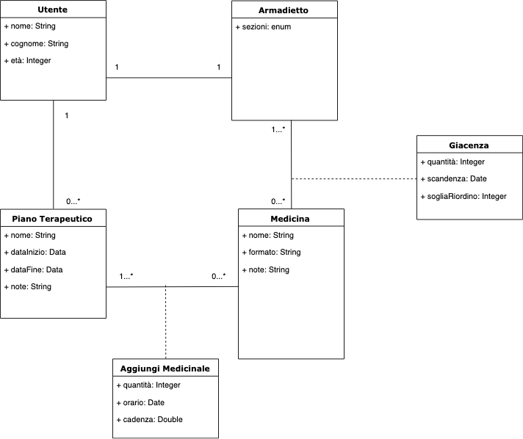

Scheletro

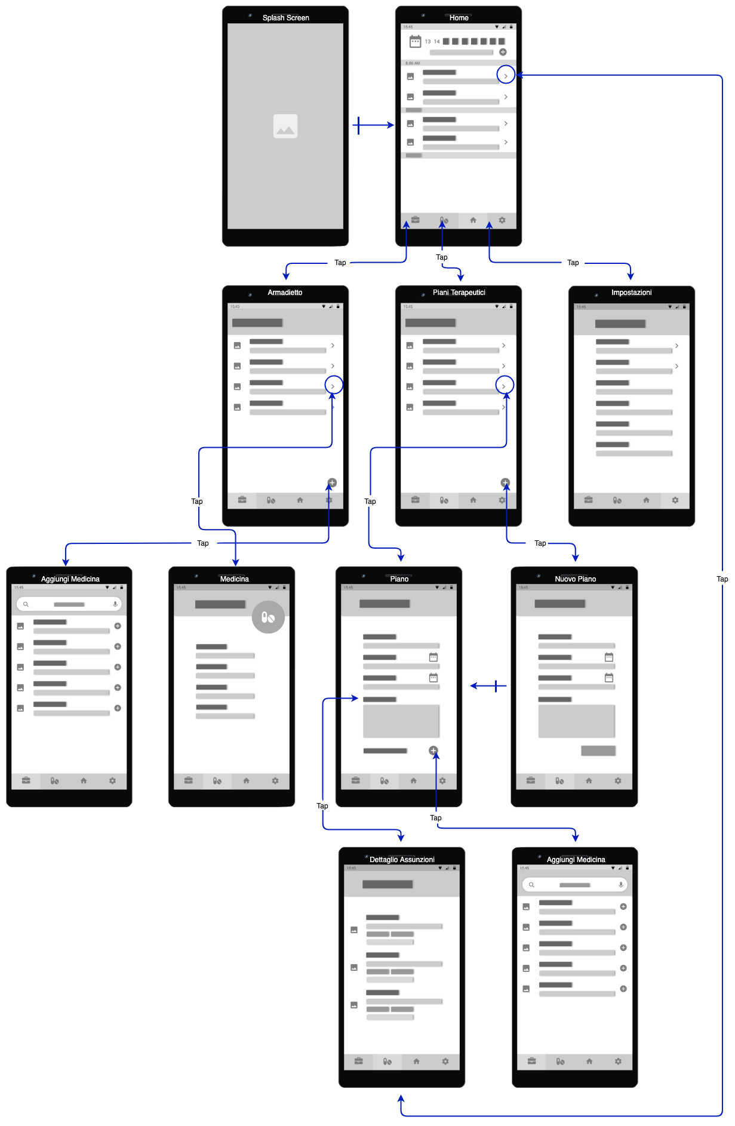

|  |  |  |  |
| --- | --- | --- | --- |
|  | | **Aggiungi Medicina:** Permette di inserire una nuova medicina nel proprio armadietto per mezzo della barra di ricerca necessaria per filtrare i medicinali esistenti nel database online in base al nome. Per ogni medicinale vengono fornite diverse occorrenze di risultato in base ai tipi di formato attualmente disponibili in commercio (e.g. pillole, compresse, sciroppo, ecc.). È presente il design pattern dell’allineamento su un asse. | |
| **Armadietto:** Mostra tutte le medicine disponibili nel proprio armadietto in quel momento e cliccando sulla singola medicina è possibile visualizzarne le relative informazioni. È presente il design pattern dell’*allineamento* su un asse e quello di *gerarchizzazione* per quando riguarda la parte superiore della schermata. | |  | |
|  | | **Dettaglio assunzione:** Una volta selezionato un piano terapeutico questa schermata visualizza tutti i medicinali da assumere durante la cura. Vergono fornite le varie informazioni inserita dall’utente in fase di creazione del piano come cadenza, orario, quantitativo ecc. Sono stati adottati come design pattern *gerarchizzazione* e *asse di allineamento*. | |
| **Home:** Schermata principale dell’applicazione, mostra in dettaglio tutte le medicine che devono essere assunte nell’arco della giornata e l’utente può dare conferma dell’avvenuta assunzione di una medicina in modo da avere sempre a portata di mano quello che è il piano terapeutico inserito. Tramite il calendario si possono controllare i giorni antecedenti e conseguenti alla data odierna. È stato adoperato il design pattern del *ritmo.* Per quanto riguarda il menu navigazionale di tutte le schermate è ci siamo ispirati al principio della *simmetria*. | | |  | |
|  | | **Impostazioni:** Permette di gestire il sistema di notifica e le impostazioni personali dell’utente. È presente il design pattern dell’*allineamento* su un asse e quello di *gerarchizzazione* per quando riguarda la parte superiore della schermata. | |
| **Medicina:** Mostra tutti i dettagli di un medicinale presente in armadietto (ed eventualmente in una cura) mostrando quantità giacenza, numero minimo necessario all’app per notificare all’utente il necessario acquisto del medicinale onde evitare problemi di assunzione. I valori sono ovviamente decisi dall’utente con possibilità di modifiche in un secondo momento. È presente il design pattern dell’*allineamento* su un asse e quello di *gerarchizzazione* per quando riguarda la parte superiore della schermata. | |  | |
|  | **Nuovo Piano Terapeutico:** Interfaccia per aggiungere un nuovo piano terapeutico indicando nome, data di inizio, data di fine ed eventuali commenti. | | |
| **Piano Terapeutico**: Mostra il piano correntemente selezionato mostrando un riepilogo di tutti i medicinali da assumere in modo da rispettare quella che è la propria prescrizione medica. In questa vista è possibile aggiungere nuovi medicinali al piano terapeutico. | |  | |
|  | | **Piani Terapeutici**: Elenco completo che riassume tutti i piani terapeutici che l’utente ha memorizzato indicandone il nome e le notizie principali. È presente il design pattern dell’*allineamento* su un asse e quello di *gerarchizzazione* per quando riguarda la parte superiore della schermata. | |
| **Splash Screen:** Viene aperta all’avvio dell’applicazione mostrando il logo ufficiale. La Splash è a scomparsa automatica e dopo qualche secondo verrà effettuata una “redirezione” verso la schermata Home (Schermata principale) | |  | |

Superficie

|  |  |
| --- | --- |
|  |  |

|  |  |  |  |
| --- | --- | --- | --- |
| #1069AB | #0099FF | #4DB8FF | #99D6FF |
|  |  |  |  |

* Abbiamo deciso di usare una palette di colori **monocromatica** in quanto il layout appare più minimal, non c’è il rischio di scegliere colori che non si abbinino bene tra di loro ed è più facile enfatizzare i contenuti veramente importanti, visto che non ci sono fonti di colore a distrarre l’occhio dell’utente.
* Abbiamo deciso di usare il font **Roboto**, questo ha una duplice natura. Ha uno scheletro meccanico e le forme sono in gran parte geometriche. Allo stesso tempo, il carattere presenta curve amichevoli e aperte.



# Note

Tutte le singole schermate, immagini, diagrammi e file di lavoro sono disponibili nel Git del progetto:

**http://www.github.com/MarcoOvidi/DailyPills**